**Documentación Día 1**.

FASE 1: Crear una cuenta en Google Drive y estructurar carpetas organizadas por áreas.

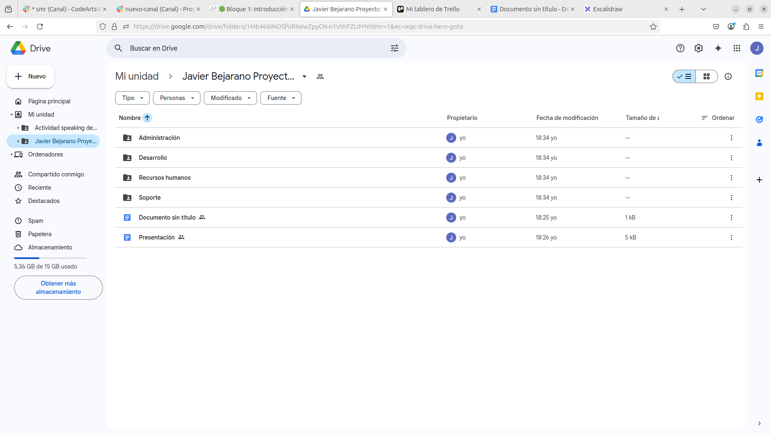

FASE 2: Configurar Slack con los canales proporcionados.

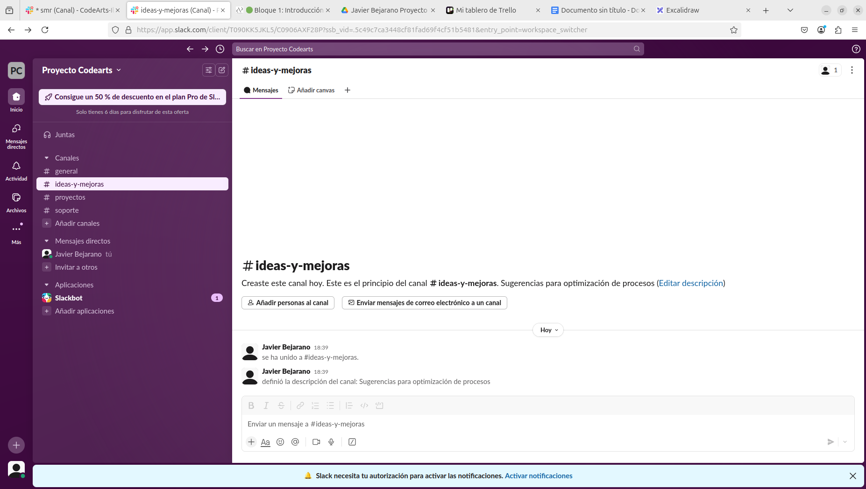

Fase 3: Gestión de Proyectos y Tareas.

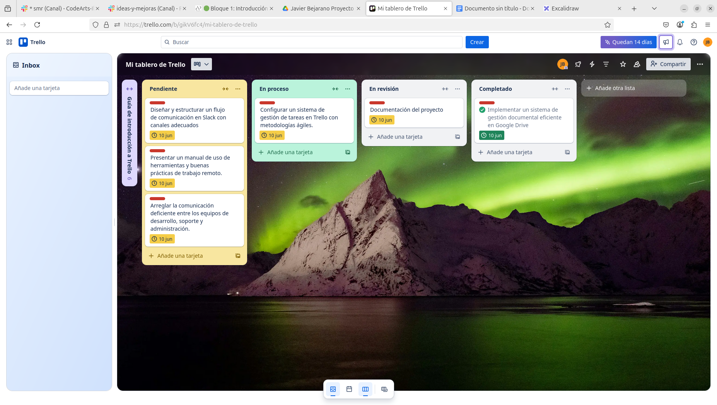

Te adjunto enlace del tablero en trello por si quieres echarle un ojo.

<https://trello.com/invite/b/68470c434a567d7e1b083000/ATTI18dfcc23f6cbd8bb1b3ba9e463ace10aEC2C1C2B/mi-tablero-de-trello>

Fase 4: Presentación y Documentación.

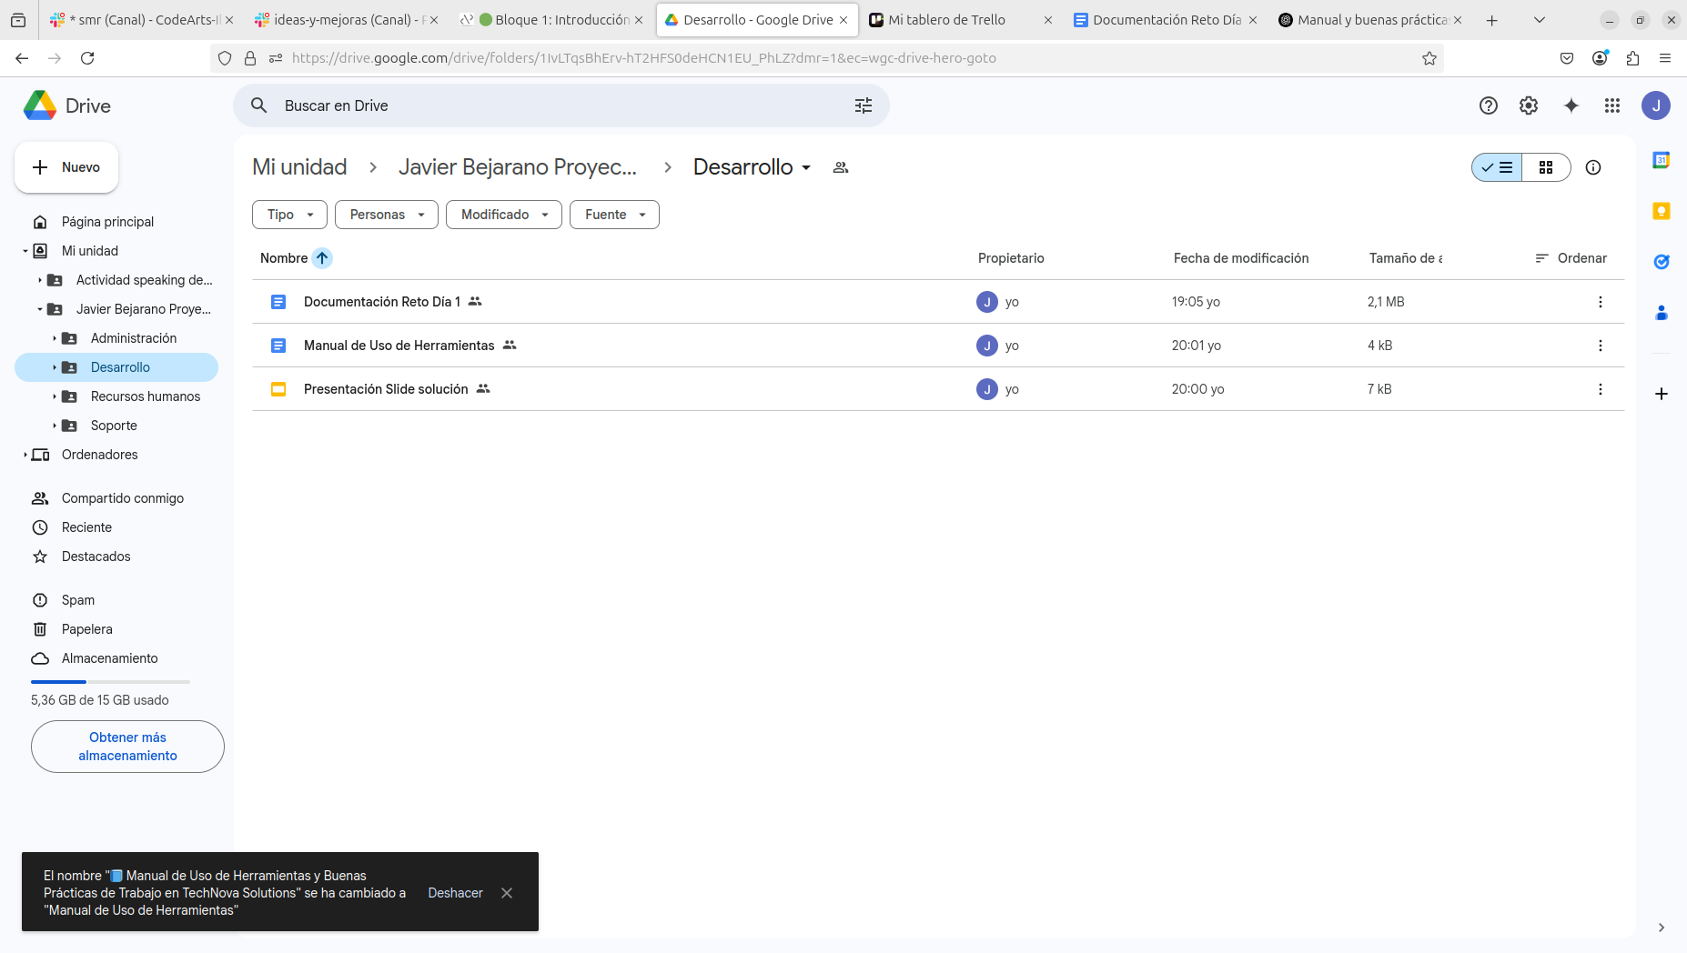

Los dos documentos están subidos en la carpeta de Desarrollo del Drive. Te adjunto foto.